2025-2026学年七年级下学期期末数学模拟试卷
（考试时间：90分钟 试卷满分：100分）
注意事项：
1．答卷前，考生务必将自己的姓名、准考证号等填写在答题卡和试卷指定位置上。
2．回答选择题时，选出每小题答案后，用铅笔把答题卡上对应题目的答案标号涂黑。如需改动，用橡皮擦干净后，再选涂其他答案标号。回答非选择题时，将答案写在答题卡上。写在本试卷上无效。
3．考试结束后，将本试卷和答题卡一并交回。
4．测试范围：沪教版新教材七年级数学下册全部内容。
第一部分（选择题 共18分）
一、选择题：本题共6小题，每小题3分，共18分。在每小题给出的选项中，只有一项是符合题目要求的。
1.实数$a$，$b$，$c$在数轴上的对应点的位置如图所示，则正确的结论是( )
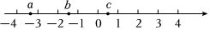
A. $a⋅c>0$ B. $a+c>0$ C. $|b|>|c|$ D. $a>b$
【答案】C
【解析】解：由数轴可知，$−4<a<−3$，$−2<b<−1$，$0<c<1$，
$∴a⋅c<0$，A错误，不符合题意；
$a+c<0$，B错误，不符合题意；
$|b|>|c|$，C正确，符合题意；
$a<b$，D错误，不符合题意．
故选：$C$．
根据数轴的定义可得，$a$、$b$、$c$的取值范围，分别判断各选项是否正确．
本题考查实数，掌握实数的运算是解题的关键．
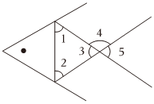
2.如图，小明设计的“年年有余”图案中，$∠1$的内错角是( )
A. $∠2$
B. $∠3$
C. $∠4$
D. $∠5$

【答案】C
【解析】解：由图知$∠1$的内错角是$∠4$．
故选：$C$．
根据内错角的定义可得答案．
本题主要考查了同位角，内错角，同旁内角的定义，同位角：两条直线被第三条直线所截，如果两个角分别在两条直线的同一方，并且都在第三条直线的同侧，那么这样的一对角叫做同位角．内错角：两条直线被第三条直线所截，如果两个角都在两条直线之间，并且分别在第三条直线的两侧，那么这样的一对角叫做内错角．同旁内角：两条直线被第三条直线所截如果两个角都在两条直线之间，并且都在第三条直线的同一旁，那么这样的一对角叫做同旁内角．
3.有下列长度的三条线段，能组成三角形的是( )
A. $3$，$4$，$5$ B. $3$，$3$，$7$ C. $3$，$6$，$2$ D. $2$，$4$，$2$
【答案】A
【解析】A、三条线段从小到大排列为$3$，$4$，$5$，
$∵3+4=7>5$，
$∴$能组成三角形，符合题意；
B、三条线段从小到大排列为$3$，$3$，$7$，
$∵3+3=6<7$，
$∴$不能组成三角形，不符合题意；
C、三条线段从小到大排列为$2$，$3$，$6$，
$∵2+3=5<6$，
$∴$不能组成三角形，不符合题意；
D、三条线段从小到大排列为$2$，$2$，$4$，
$∵2+2=4$，
$∴$不能组成三角形，不符合题意．
故选：$A$．
根据三角形三边关系即可判断能否组成三角形．
本题考查的是三角形的三边关系，熟知三角形任意两边之和大于第三边是解题的关键．
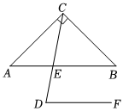
4.如图，在$△ABC$中，$∠A=40°$，$DF/​/AB$，连接$CD$交$AB$于点$E$，若$∠D=70°$，则$∠ACD$的度数为( )
A. $30°$
B. $35°$
C. $40°$
D. $45°$
【答案】A
【解析】解：$∵DF/​/AB$，$∠D=70°$，$∠A=40°$，
$∴∠BEC=∠D=70°$，
$∵∠BEC$是$△AEC$的外角，
$∴∠ACD=∠BEC−∠A=70°−40°=30°$，
故选：$A$．
先由平行线性质得到同位角相等，即$∠BEC=∠D=70°$，再根据$∠BEC$是$△AEC$的一个外角，由三角形外角性质代值求解即可得到答案．
本题考查的是平行线的性质、三角形外角的性质，熟练掌握以上知识是解决问题的关键．
5.我国南宋数学家秦九韶的著作$《$数书九章$》$中有一道问题：“有两尖田一段，其尖长不等，两大斜三十九步，两小斜二十五步，中广三十步$.$欲知其积几何？”其大意为：如图，在四边形$ABCD$中，$AB=AD=39$步，$CB=CD=25$步，$BD=30$步，则四边形$ABCD$的面积为( )
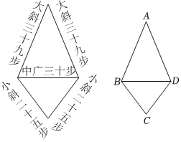
A. $820$平方步 B. $840$平方步 C. $860$平方步 D. $900$平方步
【答案】B
【解析】解：如图，连接$AC$，交$BD$于点$O$，
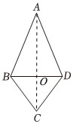
$∵AB=DA=39$步，$CB=CD=25$步，$BD=30$步，
$∴AC$是$BD$的垂直平分线，
$∴BO=DO=\frac{1}{2}BD=15($步$)$．
∴AO= AD2−DO2=36(步$)$，CO= CD2−DO2=20(步$)$，
$$∴S_{四边形ABCD}=S_{△ABD}+S_{△BCD}$$
$$=\frac{1}{2}BD⋅AO+\frac{1}{2}BD⋅CO$$
$$=\frac{1}{2}×30×36+\frac{1}{2}×30×20$$
$$=540+300$$
$=840($步$)$．
故选：$B$．
先连接$AC$，交$BD$于点$O$，可得$AC$是$BD$的垂直平分线，进而得出$BO=DO=\frac{1}{2}BD=15$步，再根据勾股定理求出$AO=36$步，$CO=20$步，然后根据$S_{四边形ABCD}=S_{△ABD}+S_{△BCD}$得出答案．
本题考查的是三角形的面积，熟记三角形的面积公式是解题的关键．
6.如图，已知$△ABC$的两条角平分线$BE$，$CD$相交于点$O$，$CG$是$△ABC$外角$∠ACP$的平分线，$BE$的延长线与$CG$交于点$G$，连接$DG$交$AC$于点$F$，若$DG/​/BC$，有下列结论：
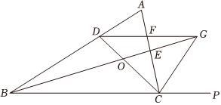
$①DC⊥GC$；
$②∠BOC=90°+\frac{1}{2}∠A$；
$③$点$G$到直线$AB$，直线$BC$，直线$AC$的距离相等；
$④BD=2FC$．
其中正确的结论个数是( )
A. $1$ B. $2$ C. $3$ D. $4$
【答案】D
【解析】解：$∵CD$平分$∠ACB$，$CG$平分$∠ACP$，
$∴∠ACD=\frac{1}{2}∠ACB$，$∠ACG=\frac{1}{2}∠ACP$，
$∴∠ACD+∠ACG=\frac{1}{2}(∠ACB+∠ACP)=\frac{1}{2}×180°=90°$，
即$∠DCG=90°$，
$∴DC⊥GC$，所以$①$正确；
$∵$角平分线$BE$，$CD$相交于点$O$，
$∴∠OBC=\frac{1}{2}∠ABC$，$∠OCB=\frac{1}{2}∠ACB$，
$∴∠BOC=180°−∠OBC−∠OCB=180°−\frac{1}{2}(∠ABC+∠ACB)$，
$∵∠ABC+∠ACB=180°−∠A$，
$∴∠BOC=180°−\frac{1}{2}(180°−∠A)=90°+\frac{1}{2}∠A$，所以$②$正确；
$∵BG$平分$∠ABC$，
$∴$点$G$到$BA$和$BC$的距离相等，
$∵CG$平分$∠ACP$，
$∴$点$G$到$CA$和$CP$的距离相等，
$∴$点$G$到直线$AB$，直线$BC$，直线$AC$的距离相等，所以$③$正确；
$∵BG$平分$∠ABC$，
$∴∠DBG=∠CBG$，
$∵DG/​/BC$，
$∴∠DGB=∠CBG$，
$∴∠DBG=∠DGB$，
$∴DB=DG$，
同理可得$FD=FC$，$FC=FG$，
$∴DG=2FC$，
$∴BD=2FC$，所以$④$正确．
综上，正确的结论有$①②③④$，共$4$个．
故选：$D$．
利用角平分线的定义和平角的定义可计算出$∠DCG=90°$，则可对$①$进行判断；根据角平分线的定义和三角形内角和定理可对$②$进行判断；根据角平分线的性质可对$③$进行判断；根据角平分线的定义和平行线的性质证明$∠DBG=∠DGB$，则$DB=DG$，同样方法证明$FD=FC$，$FC=FG$，于是可对$④$进行判断．
本题考查了角平分线的性质：角的平分线上的点到角的两边的距离相等．也考查了平行线的性质、等腰三角形的判定等．
第二部分（非选择题 共82分）
二、填空题：本题共12小题，每小题2分，共24分。
7.满足$6x+3<11x−4$的最小整数是 ．
【答案】$2.$
【解析】解：$6x+3<11x−4$，
$6x−11x<−4−3$，
$−5x<−7$，
$x>\frac{7}{5}$，
所以不等式的最小整数解是$2$．
先根据不等式的性质和一元一次不等式的解法求解不等式，在不等式解集范围内确定符合要求的解即可．
本题主要考查一元一次不等式的解法，解决本题的关键是要熟练掌握一元一次不等式的解法．
8.命题“如$a=b$，那么$|a|=|b|$”的逆命题是 命题．$($填“真”或“假”$)$
【答案】假
【解析】解：命题“如$a=b$，那么$|a|=|b|$”的逆命题是如果$|a|=|b|$，那么$a=b$，是假命题，
故答案为：假．
根据逆命题的概念写出原命题的逆命题，判断真假即可．
本题考查的是命题的逆命题、以及命题的真假判断，两个命题中，如果第一个命题的条件是第二个命题的结论，而第一个命题的结论又是第二个命题的条件，那么这两个命题叫做互逆命题．其中一个命题称为另一个命题的逆命题．
9.如图所示，$∠A=∠D=90°$，如果利用$AAS$证明$△ABC$≌$△DCB$，那么需要添加的一个直接条件是 $.($写出一种即可$)$
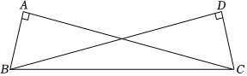
【答案】$∠ABC=∠DCB($答案不唯一$)$
【解析】解：需要添加的一个直接条件是$∠ABC=∠DCB$，
理由：在$△ABC$和$△DCB$中，
$\left\{\begin{matrix}∠A=∠D=90° \\ ∠ABC=∠DCB \\ BC=CB\end{matrix}\right.$，
$∴△ABC$≌$△DCB(AAS)$，
故答案为：$∠ABC=∠DCB($答案不唯一$)$．
根据“角角边”判定定理即可得到答案．
本题考查的知识点是全等三角形的判定，解题关键是熟练掌握全等三角形的判定方法．
10.$2026$年，大同文旅迎来爆发式增长$.$依托云冈石窟、大同古城等核心$IP$，叠加沉浸式演艺、文创$IP$“佛小伴”及春节民俗活动引爆市场，全市文旅营收规模持续走高，增速领跑全省$.$入境游热度以$735\%$增速领跑全国，重点景区游客接待量与门票收入双增，既彰显了古都文化魅力，也为资源型城市转型注入强劲动能$.$某文创工作室定制了$3000$份周边徽章，每份成本为$10$元$.$包装运输过程中，有$4\%$的徽章因磕碰损坏无法售卖$.$为保障工作室运营，需确保至少$20\%$的利润，设徽章的销售单价为$x$元$/$份，则可列不等式为： ．
【答案】$3000×(1−4\%)x≥3000×10×(1+20\%)$
【解析】解：设徽章的销售单价为$x$元$/$份，
由题意可得可正常售卖的徽章数量为 $3000×(1−4\%)$ 份，总销售额为 $3000×(1−4\%)x$ 元．
$∵$总成本为 $3000×10$ 元．
$∴3000×(1−4\%)x≥3000×10×(1+20\%)$．
故答案为：$3000×(1−4\%)x≥3000×10×(1+20\%)$．
先求出可正常售卖的徽章数量，再根据总销售额不低于总成本的$(1+20\%)$的不等关系列出不等式．
本题考查由实际问题抽象出一元一次不等式，正确进行计算是解题关键．
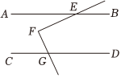
11.如图，直线$AB/​/CD$，点$E$，$G$分别在直线$AB$，$CD$上且$EF⊥FG.$若$∠AEF=25°$，则$∠CGF$的度数是 ．

【答案】$65°$
【解析】解：过点$F$作$FH/​/AB$，
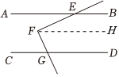
$∵FH//AB$，
$∴∠EFH=∠AEF=25°$．
$∵EF⊥FG$，
$∴∠EFG=90°$，
$∴∠HFG=90°−25°=65°$．
$∴∠CGF=∠HFG=65°$．
故答案为：$65°$．
过点$F$作$FH/​/AB$，由$AB/​/CD$得$FH/​/CD$；根据平行线的内错角相等得$∠EFH=∠AEF=25°$；由$EF⊥FG$得$∠EFG=90°$，故$∠HFG=90°−25°=65°$；再由$FH/​/CD$即可解答．
本题考查了平行线的性质，熟练掌握该知识点是关键．
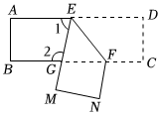
12.如图，将一张长方形纸片进行折叠，若$∠2−∠1=40°$，则$∠EFB$的度数为 ．

【答案】$55°$
【解析】解：由翻折得$∠DEF=∠MEF$，
$∵$四边形$ABCD$是长方形，
$∴AD/​/BC$，
$∴∠1+∠2=180°$，$∠EFB=∠DEF$，
$∵∠2−∠1=40°$，
$∴∠1=70°$，$∠2=110°$，
$∴∠DEF=∠MEF=\frac{180°−70°}{2}=55°$，
$∴∠EFB=55°$，
故答案为：$55°$．
由翻折的性质得$∠DEF=∠MEF$，再根据长方形的性质得出$AD//BC$，由平行线的性质得出$∠1+∠2=180°$，$∠EFB=∠DEF$，结合已知求出$∠1$的度数，再根据邻补角互补即可求出$∠DEF$的度数，从而得解．
本题考查了翻折问题，平行线的性质，熟练掌握这些知识点是解题的关键．
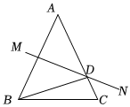
13.如图，$AB=AC$，$AB$的垂直平分线$MN$交$AC$于点$D$，连接$BD$，若$∠C=64°$，则$∠DBC$的度数为 $°.$

【答案】$12$
【解析】解：根据等腰三角形的性质可知：$∠C=∠ABC=64°$，则$∠A=180°−∠C−∠ABC=52°$，
$∵MN$是$AB$的垂直平分线，
$∴AD=DB$，
$∴∠A=∠ABD=52°$，
$∴∠DBC=12°$．
故答案为：$12$．
先根据等腰三角形的性质求得$∠ABC$的度数，再利用三角形内角和定理求出$∠A$的度数，紧接着利用线段垂直平分线定理得到$AD=BD$，从而得出$∠A=∠ABD$的度数，最后利用角度和差关系求得结果．
本题考查了等腰三角形的性质，三角形内角和定理及线段垂直平分线的性质．熟练掌握以上知识点是关键．
14.在一副三角尺中$∠BPA=45°$，$∠CPD=60°$，$∠B=∠C=90°$，将它们按如图所示摆放在量角器上，边$PD$与量角器的$0°$刻度线重合，边$AP$与量角器的$180°$刻度线重合$.$将三角尺$PCD$绕点$P$以每秒$3°$速度逆时针旋转，同时三角尺$ABP$绕点$P$以每秒$2°$的速度顺时针旋转，当三角尺$PCD$的$PC$边与$180°$刻度线重合时两块三角尺都停止运动，则当运动时间$t=$ 秒时，$CD$与三角尺$ABP$的一边平行．
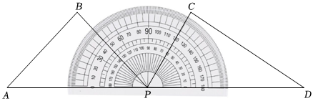
【答案】$6$或$15$或$33$
【解析】解：根据题意，分三种情况讨论：$①$当$AP/​/CD$时，$②$当$AB/​/CD$时，$③$当$BP//CD$时，据此画图分析如下：
$①$Ⅰ当$AP/​/CD$时，$∠APD+∠D=180°$，
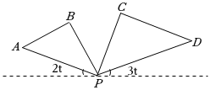
$∵∠D=30°$，
$∴∠APD=150°$，
$∴180°−5t=150°$，
$∴t=6$．
Ⅱ当$AP/​/CD$时，$∠C+∠APC=180°$，
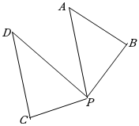
$∴∠APC=90°$，
$∴∠APD=30°=5t−180°$，
$∴t=42>40($舍去$)$
$②$当$AB/​/CD$时，
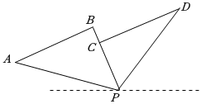
$∠APD=60°+45°=105°=180°−5t$，
$∴t=15$．
$③$当$BP//CD$时，
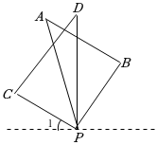
$∵∠C+∠BPC=180°$，$∠C=90°$，$∠APB=45°$，
$∴∠APC=45°$，
$∴∠1=2t−45°$，$∠1=180°−60°−3t$，
$∴180°−60°−3t=2t−45°$，
解得$t=33$；
综上所述，当运动时间$t=6$或$15$或$33$秒时，$CD$与三角尺$ABP$的一边平行．
故答案为：$6$或$15$或$33$．
$①$当$AP/​/CD$时，$②$当$AB/​/CD$时，$③$当$BP//CD$时，分三种情况分别讨论．
本题考查了平行线的性质，旋转的知识，解题关键把所有的情况都分析出来，注意结果是否符合题意，这也是学生很容易忽略的地方．
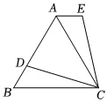
15.如图，$D$是等边三角形$ABC$中$AB$边上任意一点，以点$C$为中心，把$△CBD$顺时针旋转$60°$得到$△CAE.$若$AE⊥CE$，则$∠BCD=$ ．

【答案】$30°$．
【解析】解：$∵AE⊥CE$，
$∴∠AEC=90°$，
$∵△CBD$顺时针旋转$60°$得到$△CAE$，
$∴∠BDC=∠AEC=90°$，
$∵△ABC$为等边三角形，
$∴∠B=60°$，
$∴∠BCD=30°$．
故答案为：$30°$．
先由垂直的定义得到$∠AEC=90°$，再根据旋转的性质得到$∠BDC=∠AEC=90°$，然后根据等边三角形的性质得到$∠BCD=30°$．
本题考查了旋转的性质：对应点到旋转中心的距离相等；对应点与旋转中心所连线段的夹角等于旋转角；旋转前、后的图形全等．也考查了等边三角形的性质．
16.两个大小不同的等边三角形三角板按图$①$所示摆放$.$将两个三角板抽象成如图$②$所示的$△ABC$和$△ADE$，点$B$、$C$、$D$依次在同一条直线上，连结$CE.$给出下面四个结论：
$①△ABD$≌$△ACE$；
$②∠ACE=60°$；
$③AB//CE$；
$④BD=DE$．
上述结论中，正确结论的序号有 ．
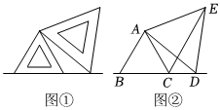
【答案】$①②③$
【解析】解：$∵△ABC$和$△ADE$都是等边三角形，
$∴AB=AC$，$AD=AE$，$∠BAC=∠DAE=∠B=60°$，
$∴∠BAC+∠CAD=∠DAE+∠CAD$，即$∠BAD=∠CAE$，
在$△ABD$和$△ACE$中，
$\left\{\begin{matrix}AB=AC \\ ∠BAD=∠CAE \\ AD=AE\end{matrix}\right.$，
$∴△ABD$≌$△ACE(SAS)$，故结论$①$正确；
$∵△ABD$≌$△ACE$，
$∴∠ACE=∠B=60°$，故结论$②$正确；
$∵∠BAC=∠ACE=60°$，
$∴AB//CE$，故结论$③$正确；
$∵△ABD$≌$△ACE$，
$∴BD=CE$，
$∵$根据已知条件不能得出$CE=DE$，
$∴$不能得出$BD=DE$，故结论$④$错误．
综上，正确结论的序号有$①②③$，
故答案为：$①②③$．
利用等边三角形的性质得到对应边和角的相等，得证$△ABD$≌$△ACE$，再根据全等三角形的性质和平行线的判定定理来判断其他结论是否正确．
本题主要考查等边三角形的性质、全等三角形的判定与性质以及平行线的判定，掌握其相关知识点是解题的关键．
17.等腰三角形一腰上的中线，将三角形的周长分成两部分，分别是$12$与$15$，则腰长为 ．
【答案】$8$或$10$．
【解析】解：$①$若腰长和腰长的一半的和是$12$，则腰长为$8$，
底边长为$15−\frac{1}{2}×8=11$，
能组成三角形，
$②$若腰长和腰长的一半的和是$15$，则腰长为$10$，
底边长为$12−\frac{1}{2}×10=7$，
能组成三角形，
综上所述，该等腰三角形的腰长是$8$或$10$．
故答案为：$8$或$10$．
分腰长和腰长的一半的和是$12$和$15$两种情况求出腰长，再求出底边，然后根据三角形的任意两边之和大于第三边判断是否能组成三角形，从而得解．
本题考查了等腰三角形的性质，三角形的三边关系，难点在于分情况讨论并利用三边关系判断是否能组成三角形．
18.在$▵ABC$中，$AB=AC$，$∠BAC=40 ^{∘}$，$AD⊥BC$于$D$，$▵ABC$绕点$B$逆时针旋转得到$▵FBE$，点$C$的对应点$E$落在$AD$上，则$∠CBF$的度数是 ．
【答案】$130 ^{∘}$
【解析】本题考查了旋转的性质：对应点到旋转中心的距离相等；对应点与旋转中心所连线段的夹角等于旋转角；旋转前、后的图形全等；也考查了等腰三角形的性质．
连接$CE$，如图，根据等腰三角形的性质得到$AD$垂直平分$BC$，根据等腰三角形的性质和三角形内角和定理可计算出$∠ABC=∠ACB=70 ^{∘}$，再根据旋转的性质得到$BE=BC$，$∠FBE=∠ABC=70 ^{∘}$，则可判断$▵BCE$为等边三角形，所以$∠CBE=60 ^{∘}$，然后计算$∠CBE+∠FBE$即可．
【详解】解：连接$CE$，如图，
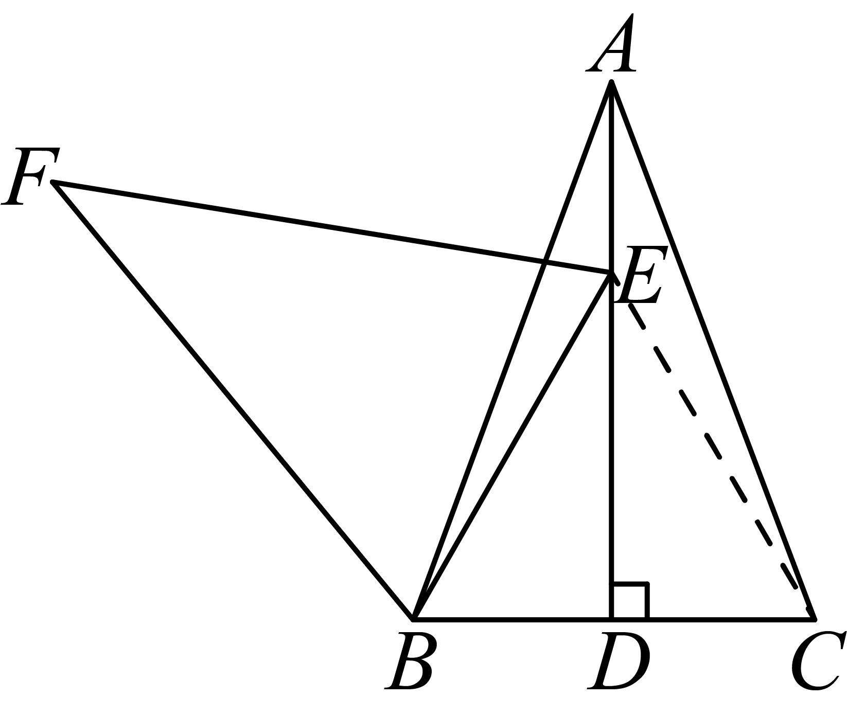
$∵AB=AC$，
$∴∠ABC=∠ACB=\frac{1}{2}\left(180 ^{∘}−∠BAC\right)=\frac{1}{2}\left(180 ^{∘}−40 ^{∘}\right)=70 ^{∘}$，
$∵AD⊥BC$，
$∴BD=CD$，即$AD$垂直平分$BC$，
$∴BE=CE$，
$∵▵ABC$绕点$B$逆时针旋转得到$▵FBE$，点$C$的对应点$E$落在$AD$上，
$∴BE=BC$，$∠FBE=∠ABC=70 ^{∘}$，
$∴BE=CE=BC$，
$∴▵BCE$为等边三角形，
$∴∠CBE=60 ^{∘}$，
$∴∠CBF=∠CBE+∠FBE=60 ^{∘}+70 ^{∘}=130 ^{∘}$．
故答案为：$130 ^{∘}$．
三、解答题：本题共7小题，共58分。解答应写出文字说明、证明过程或演算步骤。
19.$($本小题$8$分$)$计算：求不等式组$\left\{\begin{matrix}\frac{2x−1}{3}−\frac{5x+1}{2}≤1① \\ 5x−1<3(x+1)②\end{matrix}\right.$的解集．
解不等式$①$得______，
解不等式$②$得______，
将不等式$①②$的解集表示在数轴上如图所示：
所以，原不等式组的解集为______，
【答案】$x≥−1$；$x<2$；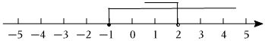；$−1≤x<2$．
【解析】解：解不等式$①$得：$x≥−1$，
解不等式$②$得：$x<2$，
将不等式$①②$的解集表示在数轴上如图所示：
，
所以，原不等式组的解集为$−1≤x<2$．
故答案为：$x≥−1$；$x<2$；$−1≤x<2$．
分别求出各不等式的解集，在数轴上表示出来，取其公共部分即可得出不等式组的解集．
本题考查的是解一元一次不等式组，在数轴上表示不等式的解集，熟知以上知识是解题的关键．

20.$($本小题8分$)$
如图，在$Rt△ABC$中，$∠ACB=90°$，射线$CD$平分$∠ACB.$请用尺规作图法在射线$CD$上作一点$P$，连接$BP$，使得$△PCB$是等腰直角三角形，且$BC$为斜边$.($不写作法，保留作图痕迹$)$
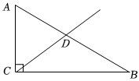
【答案】如图，点$P$即为所求．
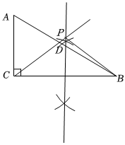
【解析】解：作$BC$的垂直平分线交射线$CD$于点$P$，如图，点$P$即为所求．
$∵$射线$CD$平分$∠ACB$，$∠ACB=90°$，
$∴∠BCP=\frac{1}{2}∠ACB=45°$，
由图可知$PC=PB$，
$∴∠CBP=∠BCP=45°$，
$∴∠CPB=90°$，
$∴△PCB$是等腰直角三角形，且$BC$为斜边．
作$BC$的垂直平分线交射线$CD$于点$P$，则$PC=PB$，易得$∠CBP=∠BCP=45°$，$∠CPB=90°$，则点$P$即为所求．
本题考查作图$—$复杂作图，解题的关键是掌握相关知识的灵活运用．
21.$($本小题8分$)$
如图，已知点$E$、$F$在直线$AB$上，点$N$在线段$CD$上，$ED$与$FN$交于点$M$，$∠C=∠1$，$∠2=∠3$．
$(1)$求证：$AB/​/CD$；
$(2)$若$∠D=48°$，$∠EMF=80°$，求$∠AEP$度数．
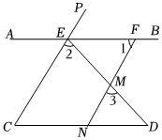
【答案】$∵∠2=∠3$，
$∴CE//NF($同位角相等，两直线平行$)$，
$∴∠C=∠DNF($两直线平行，同位角相等$)$，
$∵∠C=∠1$，
$∴∠DNF=∠1$，
$∴AB/​/CD($内错角相等，两直线平行$)$ $128°$
【解析】$(1)$证明：$∵∠2=∠3$，
$∴CE//NF($同位角相等，两直线平行$)$，
$∴∠C=∠DNF($两直线平行，同位角相等$)$，
$∵∠C=∠1$，
$∴∠DNF=∠1$，
$∴AB/​/CD($内错角相等，两直线平行$)$；
$(2)$解：$∵CE//FN$，$∠EMF=80°$，
$∴∠2=∠EMF=80°($两直线平行，内错角相等$)$，
又$∵AB/​/CD$，
$∴∠FED=∠D=48°$，
$∴∠AEP=∠2+∠FED=80°+48°=128°$．
$(1)$根据平行线的判定与性质证明即可；
$(2)$根据平行线的性质得到$∠2=∠EMF=80°$，$∠FED=∠D=48°$，即可求解．
本题考查了平行线的判定与性质，关键是相关性质和定理的熟练掌握．
22.$($本小题$8$分$)$
已知不等式组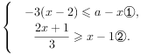
$(1)$若该不等式组的解集为$2≤x≤4$，求$a$的值；
$(2)$若该不等式组无解，求$a$的取值范围．
【答案】(1)解：解不等式①，得$x≥\frac{6−a}{2}$，解不等式②，得 x≤4，
∵不等式组的解集是2≤x≤4，∴$\frac{6−a}{2}=2$，解得 a＝2．
(2)解不等式①，得$x≥\frac{6−a}{2}$，解不等式②，得 x≤4，
​​​​​​​∵不等式组无解，∴$\frac{6−a}{2}>4$，解得 a＜-2．
【解析】$1.$ 略
$2.$ 略
23.$($本小题$8$分$)$
如图$1$，$AC=BC$，$CD=CE$，$∠ACB=∠DCE=α$，$AD$、$BE$相交于点$M$，连接$CM$．
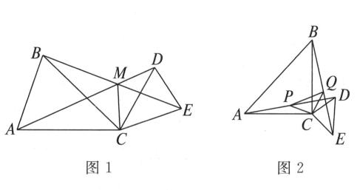
$(1)$求证：$BE=AD;$
$(2)$用含$α$的式子表示$∠AMB$的度数$;($直接写出结果$)$
$(3)$当$α={90}^{∘}$时，取$AD$、$BE$的中点分别为点$P$、$Q$，连接$CP$、$CQ$、$PQ$，如图$2$，判断$△CPQ$的形状，并加以证明．
【答案】(1)证明:$∵∠$ACB=$∠$DCE=$α$,
$∴∠$ACD=$∠$BCE.
在$△$ACD和$△$BCE中,$\left\{\begin{matrix}CA=CB, \\ ∠ACD=∠BCE, \\ CD=CE,\end{matrix}\right.$
$∴△$ACD$≌△$BCE(SAS).$∴$BE=AD.
(2)解:$∵△$ACD$≌△$BCE,$∴∠$CAD=$∠$CBE.
在$△$ABC中,$∵∠$BAC+$∠$ABC=${180}^{∘}$-$α$,
$∴∠$BAM+$∠$ABM=${180}^{∘}$-$α$.
$∴$在$△$ABM中,$∠$AMB=${180}^{∘}$-(${180}^{∘}$-$α$)=$α$.
(3)解:$△$CPQ为等腰直角三角形.
证明:由(1)可得BE=AD.
$∵$AD、BE的中点分别为点P、Q,$∴$AP=BQ.
$∵△$ACD$≌△$BCE,$∴∠$CAP=$∠$CBQ.
在$△$ACP和$△$BCQ中,$\left\{\begin{matrix}CA=CB, \\ ∠CAP=∠CBQ, \\ AP=BQ,\end{matrix}\right.$
$∴△$ACP$≌△$BCQ(SAS).
$∴$CP=CQ,且$∠$ACP=$∠$BCQ.
又$∵∠$ACP+$∠$PCB=${90}^{∘}$,$∴∠$BCQ+$∠$PCB=${90}^{∘}$.
$∴∠$PCQ=${90}^{∘}$.$∴△$CPQ为等腰直角三角形.

【解析】$1.$ 略
$2.$ 略
$3.$ 略
24.$($本小题$8$分$)$
$(1)$操作实践：如图，在$△ABC$中，$∠A={90}^{∘}$，$∠B=22.5^{∘}$，请画出一条直线把$△ABC$分割成两个等腰三角形，并标出分割成两个等腰三角形底角的度数$;($要求用两种不同的分割方法$)$
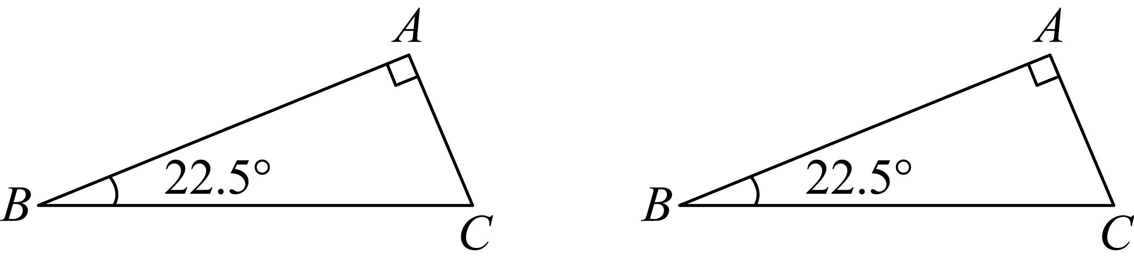
$(2)$分类探究：在$△ABC$中，最小内角$∠B={24}^{∘}$，若$△ABC$被一直线分割成两个等腰三角形，请画出相应示意图并写出$△ABC$最大内角的所有可能值$;$
$(3)$猜想发现：若一个三角形能被一直线分割成两个等腰三角形，需满足什么条件$?($请你至少写出两个条件，不需证明$)$
【答案】解：$(1)$如图所示：
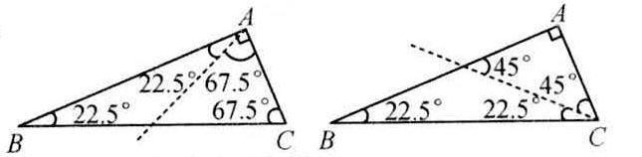
$(2)$设分割线为$AD$，相应的角度如图所示：
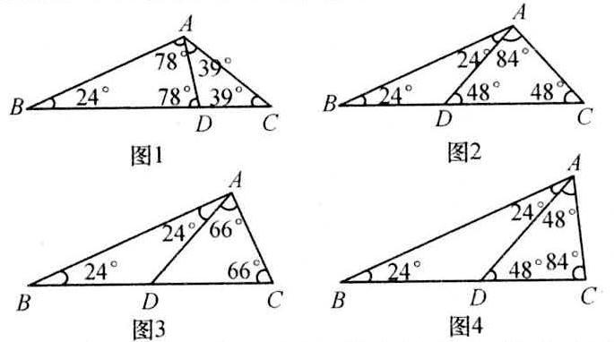
图$1$的最大角为${39}^{∘}+{78}^{∘}={117}^{∘}$，图$2$的最大角为${24}^{∘}+{84}^{∘}={108}^{∘}$，图$3$的最大角为${24}^{∘}+{66}^{∘}={90}^{∘}$，图$4$的最大角为${84}^{∘}$，故$△ABC$最大内角的可能值是${117}^{∘}$或${108}^{∘}$或${90}^{∘}$或${84}^{∘}$．
$(3)$若一个三角形能被一直线分割成两个等腰三角形，需满足的条件如下：
$①$该三角形是直角三角形$;$
$②$该三角形有一个角是最小角的$2$倍$;$
$③$该三角形有一个角是最小角的$3$倍．

【解析】见答案．
25.$($本小题10分$)$
八年级数学兴趣小组在一次活动中进行了探究试验活动，请你和他们一起活动吧．
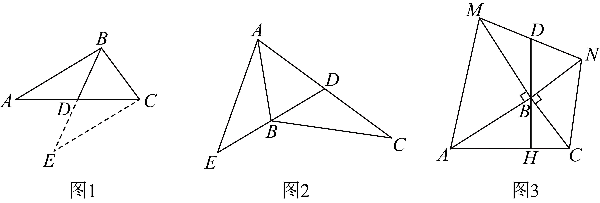
【初步探索】
如图$1$，在$▵ABC$中，若$AB=4,BC=2$，求$AC$边上的中线$BD$的取值范围．
以下是小聪同学思考的解决方法：先延长$BD$至点$E$，使$DE=BD$，然后连接$CE$，利用三角形全等将边$AB$转化到$CE$，最后在$▵DEC$中利用三角形三边关系即可求出中线$BD$的取值范围．
$(1)$在这个过程中，小聪同学证明三角形全等用到的判定方法是 ；若线段$BD$的长度为整数，则$BD=$ ；
$(2)$【灵活应用】如图$2$，$BD$是$▵ABC$的中线，延长$DB$到点$E$，连接$AE$，使$AE=BC$，求证：$∠AEB= ∠DBC$；
$(3)$【拓展提升】如图$3$，在$▵ABC$中，分别以$AB,BC$作等腰直角三角形$▵ABM$和$▵BCN$，其中$∠ABM= ∠CBN=90^{∘}$，连接$MN$，点$D$是$MN$的中点，连接$DB$，延长$DB$与$AC$相交于点$H$，$BD=6$，$BH=2.$试判断$BD$与$AC$的数量关系，并求出$▵ABC$的面积．
【答案】(1)$SAS$;2
(2)证明：如图：延长$BD$到点F，使$DF=BD$，连接$AF$．
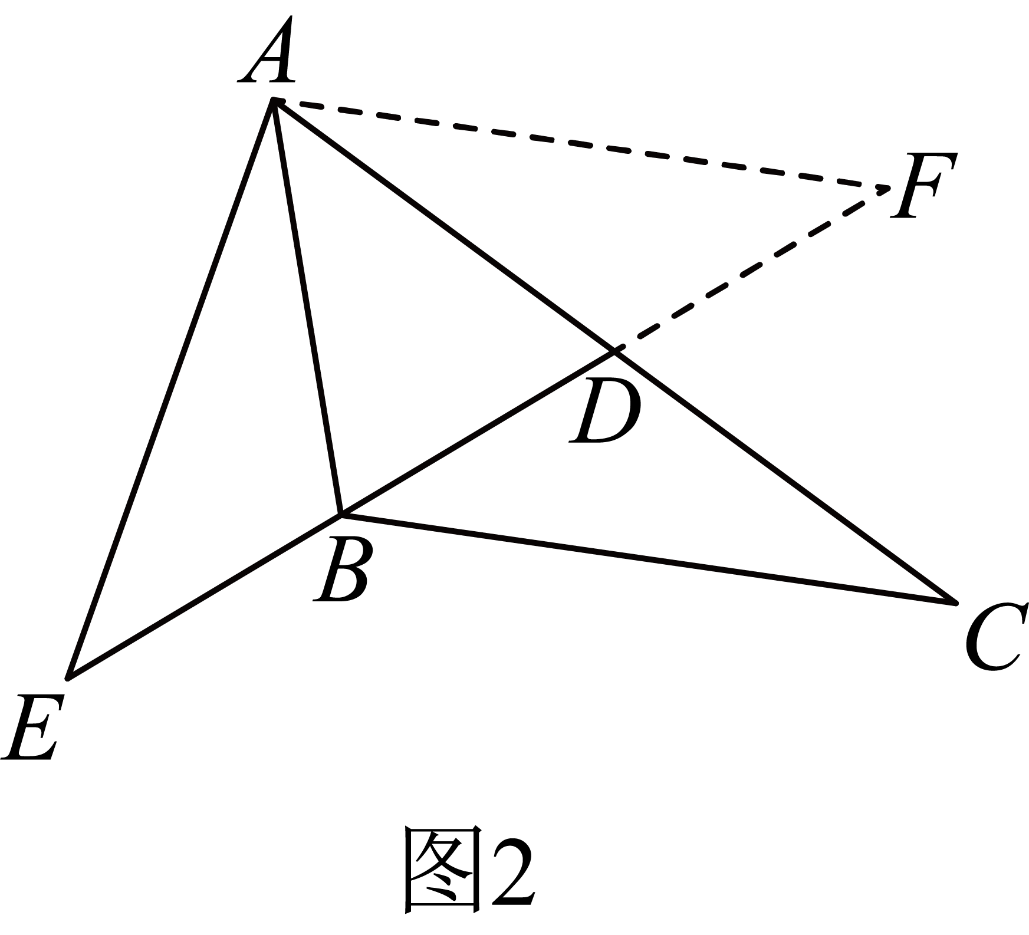
∵$BD$是$▵ABC$的中线，
∴$AD=CD$，
在$▵ADF$和$▵CDB$中，
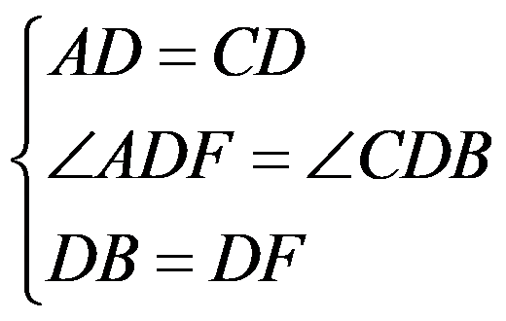
∴$▵ADF≌▵CDB\left(SAS\right)$．
∴$AF=BC,∠DBC=∠F$，
∵$AE=BC$，
∴$AF=AE$，
∴$∠F=∠AEB$，
又∵$∠DBC=∠F$，
∴$∠AEB= ∠DBC$．
(3)如图3：延长$BD$到点E，使$DE=BD=6$，连接$ME$．
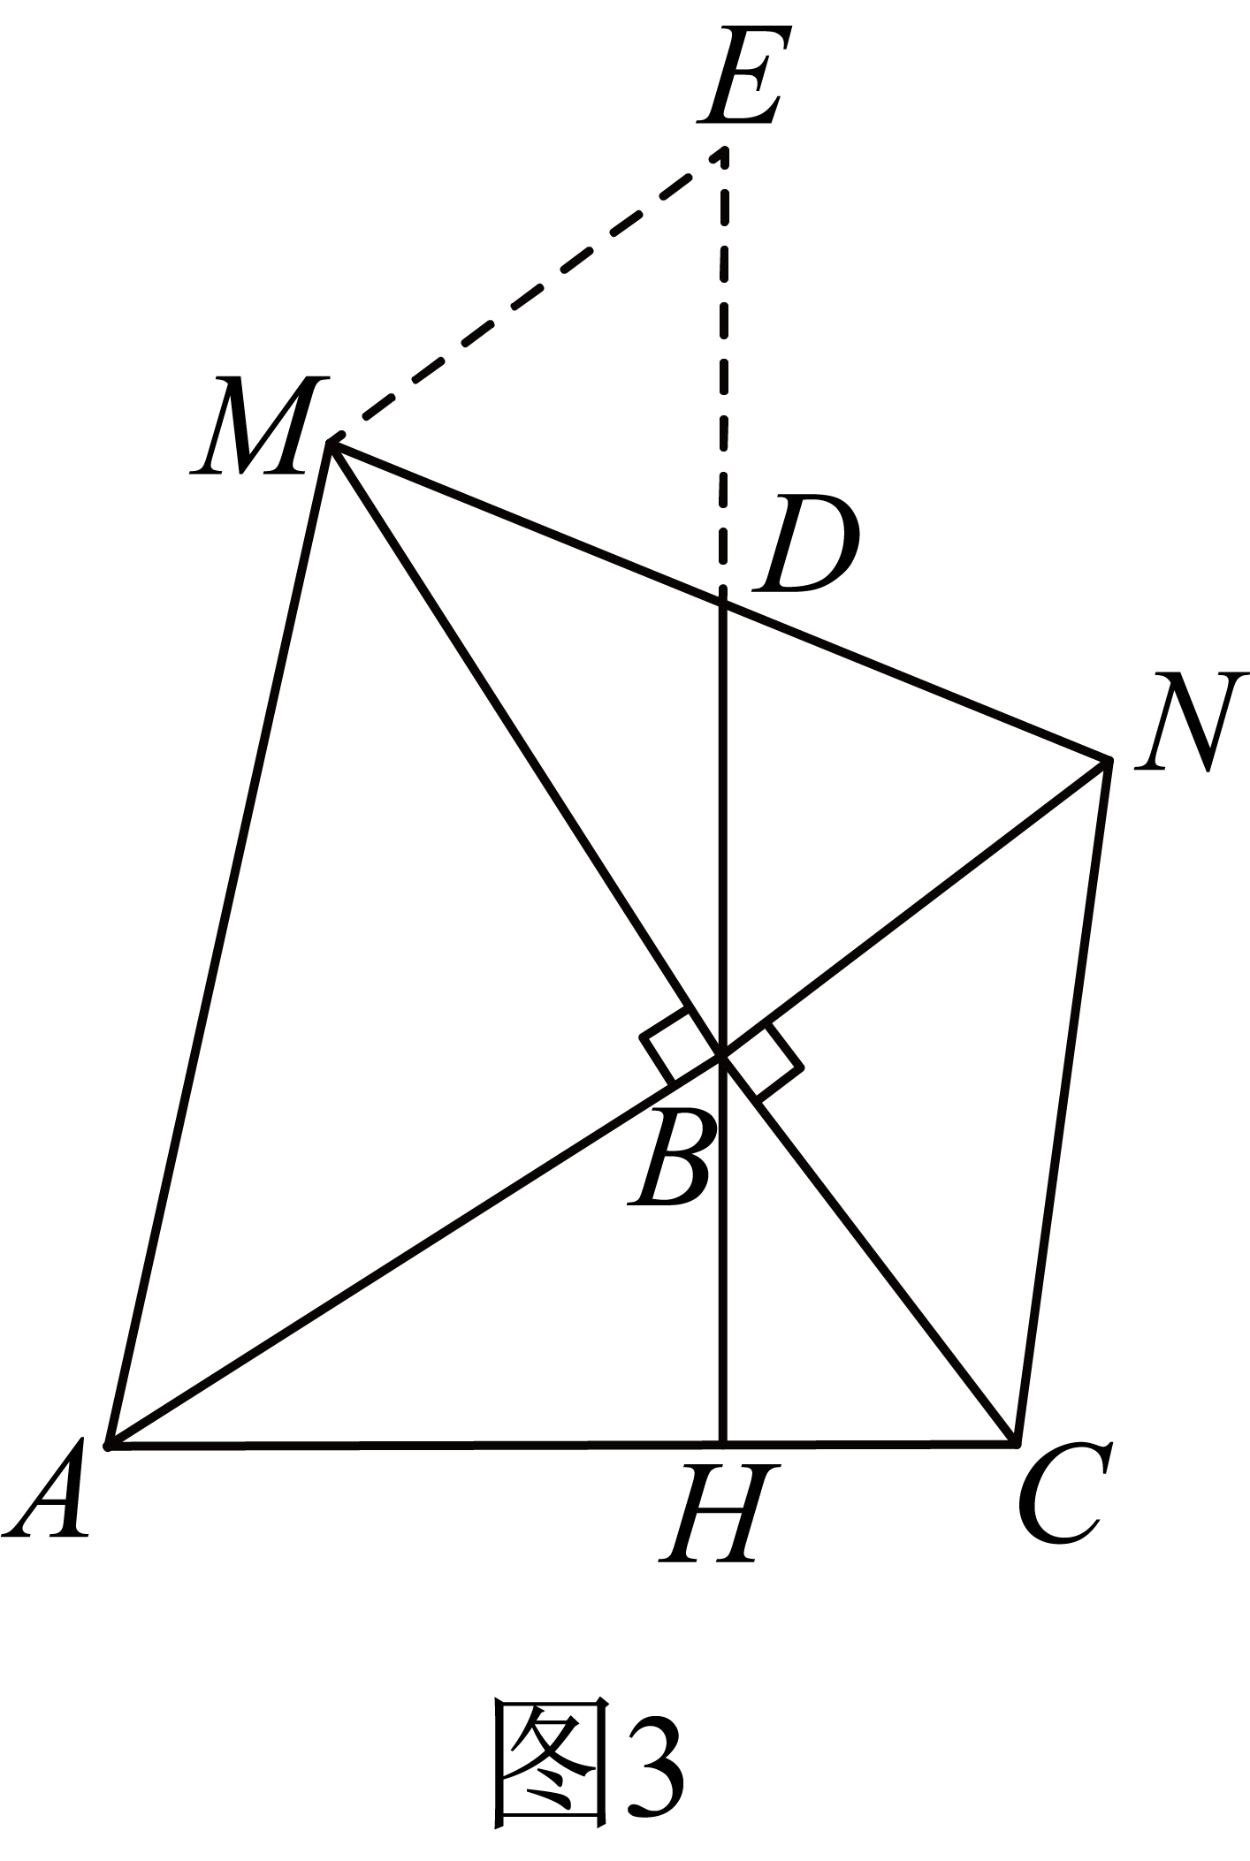
∵点D是$MN$的中点，
∴$MD=ND$．
在$▵BDN$和$△EDM$中，
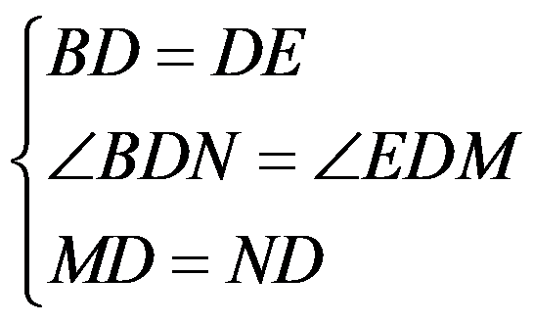，
∴$▵BDN≌▵EDM\left(SAS\right)$．
∴$BN=EM$，$∠DME=∠DNB$，
∴$BN//EM$．
∵$▵BCN$是等腰直角三角形，
∴$∠CBN=90 ^{∘}$，$BN=BC,∠BCN=45 ^{∘}$，
∴$EM=BC$．
∵$∠ABM=90 ^{∘}$，
∴$∠ABC+∠MBN=180 ^{∘}$．
又∵$BN//EM$，
∴$∠MBN+∠BME=180 ^{∘}$，
∴$∠ABC=∠BME$．
在$▵ABC$和$▵BME$中，
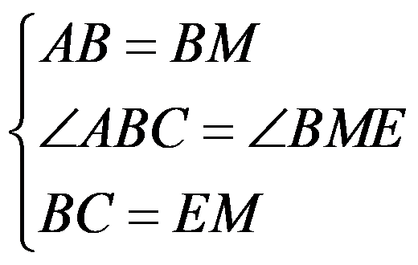，
∴$▵ABC≌▵BME\left(SAS\right)$．
∴$AC=BE$，$∠MBE=∠CAB$，
∵$BE=2BD$，
∴$AC=2BD$．
∵$BD=6$，
∴$AC=2×6=12$．
∵$∠ABM=90 ^{∘}$，
∴$∠MBE+∠ABH=90 ^{∘}$，
∴$∠CAB+∠ABH=90 ^{∘}$，
∴$∠AHB=90 ^{∘}$，
∴$▵ABC$的面积为$\frac{1}{2}AC⋅BH=\frac{1}{2}×12×2=12$．

【解析】$1.$
如图$1$：先延长$BD$至点$E$，使$DE=BD$，连接$CE$，易证$△ADB≌△CDE\left(SAS\right)$可得$CE=AB=4$，$BD=DE$，再在$▵BCE$中利用三角形的三边关系可得$2<BE<6$，进而得到$1<BD<3$，再结合已知条件即可解答；
如图$1$：先延长$BD$至点$E$，使$DE=BD$，连接$CE$，
$∵BD$是边$AC$上的中线，
$∴AD=CD$，
$∵DE=BD$，$∠ADB=∠EDC$，
$∴△ADB≌△CDE\left(SAS\right)$，
$∴CE=AB=4$，
在$▵BCE$中，$CE−BC<BE<CE+BC$，
$∴2<BE<6$，即$2<2BD<6$，
$∴1<BD<3$，
$∵$线段$BD$的长度为整数，
$∴BD=2$．
故答案为：$SAS$，$2$．
$2.$
延长$BD$到点$F$，使$DF=BD$，连接$AF.$易证$▵ADF≌▵CDB\left(SAS\right)$可得$AF=BC,∠DBC=∠F$，进而得到$AF=AE$，再根据等边对等角可得$∠F=∠AEB$，最后根据等量代换即可解答；
$3.$
延长$BD$到点$E$，使$DE=BD=6$，连接$ME.$易证$▵BDN≌▵EDM\left(SAS\right)$可得$BN=EM$、$∠DME=∠DNB$，再证明$▵ABC≌▵BME\left(SAS\right)$可得$AC=BE$、$∠MBE=∠CAB$，即$AC=2BD$；再说明$∠AHB=90 ^{∘}$，最后运用三角形的面积公式求解即可．

